Temat: Wielki Tydzień - Wielkie Dni. Triduum Paschalne.
Triduum Paschalne czyli trzy dni poprzedzające Zmartwychwstanie. Wielki Czwartek, Wielki Piątek, Wieka Sobota.
Spróbuj narysować krzyż, lub pokolorować załączony obrazek z krzyżem - symbol Wielkiego Piątku.
Krzyż jest znakiem naszej wiary. Pan Jezus na krzyżu pokonał śmierć i otworzył dla nas bramę do nieba.
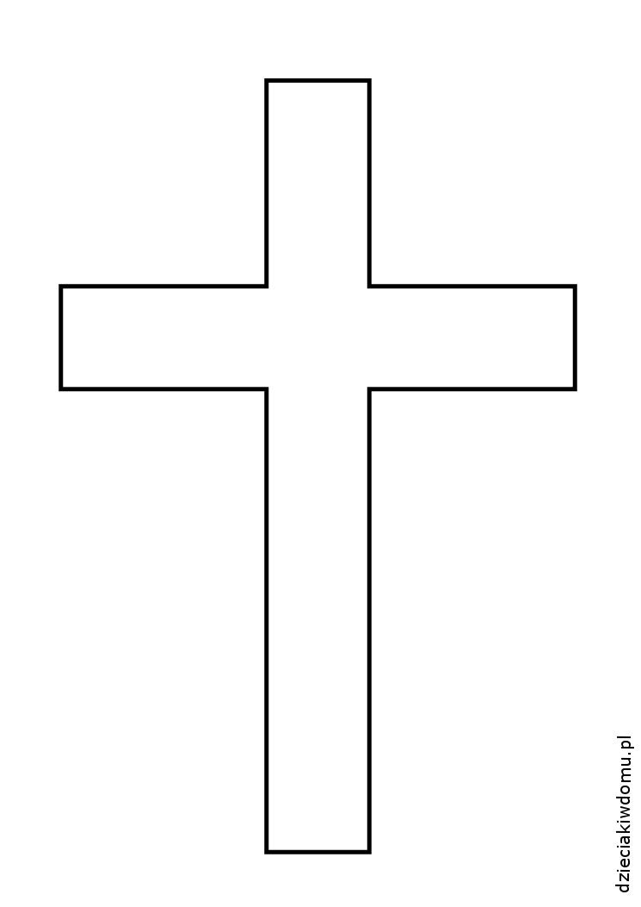

Temat: Poznajemy najważniejsze wydarzenie w historii człowieka, poznajemy znaczenie niedzieli.
Jezus Chrystus umarł na krzyżu w piątek. Trzeciego dnia, w niedzielę- zmartwychwstał. Dla chrześcijan jest to bardzo radosne wydarzenie, ponieważ oznacza to, że Jezus pokonał śmierć i otworzył nam bramę nieba. Każda Niedziela przypomina nam o tym radosnym wydarzeniu.
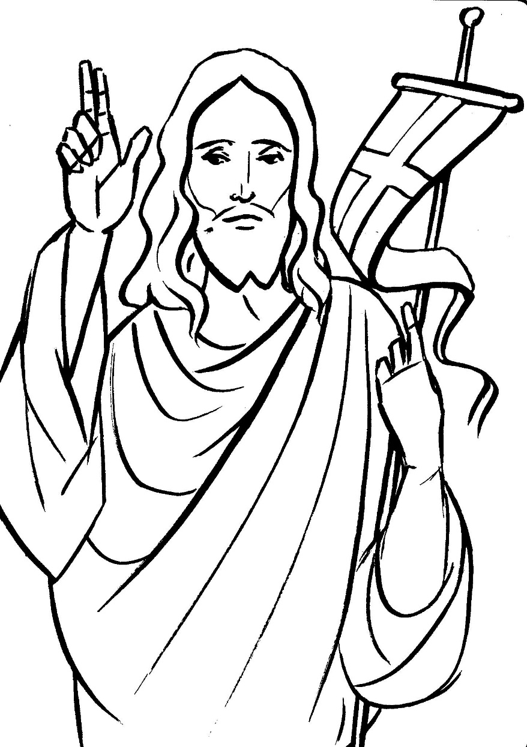

Temat: Tradycje i zwyczaje wielkanocne.
Przygotowując się do Świąt Zmartwychwstania szykujemy wiele ozdób. Robimy wydmuszki z jajek, pisanki, kraszanki, zajączki wielkanocne. Sadzimy owies wielkanocny, lub rzeżuchę. W Wielką Sobotę idziemy z koszyczkiem do kościoła święcić pokarmy. Do koszyka wkładamy wędlinę- symbol dobrobytu, jajka – symbol życia, sól- która chroni od zepsucia, chleb- symbol Chrystusa. baranka z masła – symbol Baranka Bożego.
Jakie Ty znasz tradycje wielkanocne?
Postaraj się samodzielnie wymienić rodzicom kilka z nich.
